บทที่ 3
ทฤษฎีและหลักการเบื้องต้น

ในบทนี้จะกล่าวถึงทฤษฎีเบื้องต้นที่นำมาประยุกต์ นำมาปรับปรุงใช้ในการทำทำโครงงานนี้

3.1 การเกลี่ยภาพ และการกำจัดสัญญาณรบกวน (Smoothing & Noise Reduction)
เทคนิคที่ใช้ในการเกลี่ยภาพ สามารถช่วยลดสัญญาณรบกวนซึ่งอยู่ภายในภาพ ซึ่งสัญญาณรบกวนนี้อาจเกิดจากความบกพร่องของภาพเอง หรือเกิดจากสัญญาณรบกวนในขั้นตอนที่สแกนภาพเข้าเครื่องคอมพิวเตอร์ สำหรับการทำงานของกระบวนการเหล่านี้อาศัยหลักการที่ว่า จุดใดๆ ในภาพจะต้องมีความสว่างสัมพันธ์กับจุดที่อยู่รอบๆ สำหรับวิธีการที่ใช้ทั่วไปคือ วิธีการเฉลี่ยค่ารอบย่าน (Average Filtering) โดยทำการแทนจุดใดๆ ในอะเรย์ของภาพ ด้วยค่าเฉลี่ยกับค่าของจุดรอบๆ ที่อยู่ภายในตัวกรอง (Filter Mask)
ตัวอย่างเมื่อใช้ตัวกรองขนาด 3*3 จุด ซึ่งภายในตัวกรองดังกล่าวจะประกอบไปด้วยจุดต่างๆ ตั้งแต่ X0-X8 ดังรูปที่ 15 โดยมีจุด X0 เป็นจุดที่ต้องการพิจารณา
X₄ | X₃ | X₂
X₅ | X₀ | X₁
X₆ | X₇ | X₈

รูปที่ 15 แสดงหน้าต่างขนาด 3*3

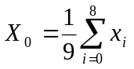 ค่าของ X0 จะถูกเปลี่ยนไปเป็นค่าที่ได้จากสมการ

กระบวนการนี้จะทำกับทุกๆ จุดในรูปภาพ แต่ผลพลอยได้ที่ไม่ต้องการจากกระบวนการนี้คือ บางครั้งผลลัพธ์ที่ได้จะมีลักษณะเบลอไม่ชัดเจน

3.2 ปรับปรุงความสว่างของภาพโดยใช้ฮิสโทแกรม (Histogram)
ภาพลายพิมพ์นิ้วมือที่สแกนมาจะอยู่ในรูปแบบขาวดำเทา (gray scale) ซึ่งค่าของสีแบ่งเป็น 256 ระดับ แต่เนื่องจากรูปที่เราได้มาจากการสแกนอาจมีความต่างของระดับไม่ชัดเจน ดังนั้นเราจึงแก้ปัญหาด้วยหลักการของฮิสโทแกรมดังนี้
3.2.1 ฮิสโทแกรม
ฮิสโทแกรมของรูป คือกราฟแสดงค่าสีต่อจำนวนจุดที่มีค่าสีนั้นๆ ระดับของฮิสโทแกรมให้ข้อมูลที่เป็นธรรมชาติของรูป หรือบางส่วนของรูป ถ้าเราพิจารณาวัตถุข้างในรูป ตัวอย่างรูปที่มีความชัดเจนต่ำจะมีกราฟฮิสโทแกรมในลักษณะแคบมาก นอกจากนั้นถ้ากราฟมีแนวโน้มส่วนใหญ่ไปทางขวาทำให้ภาพที่ได้สว่าง ในทางตรงกันข้ามถ้ากราฟมีแนวโน้มส่วนใหญ่ไปทางซ้ายทำให้ภาพที่ได้มืด และถ้ามีแนวโน้มสูงทั้งสองข้างหมายถึงรูปที่ได้มีส่วนวัตถุและส่วนภาพพื้นหลัง

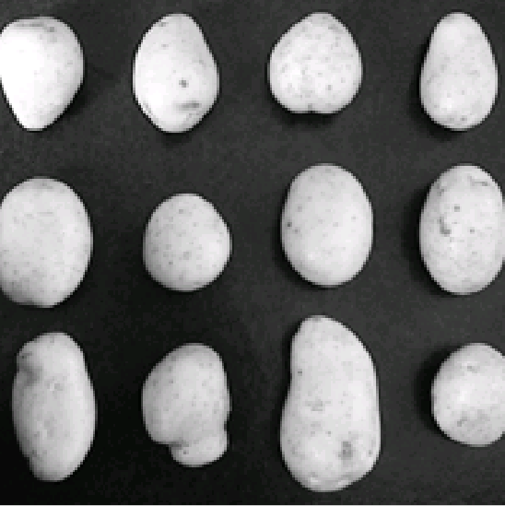 | 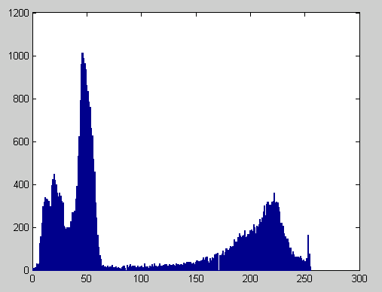
ภาพที่วัตถุและพื้นหลังมีความแตกต่างสีมากๆ
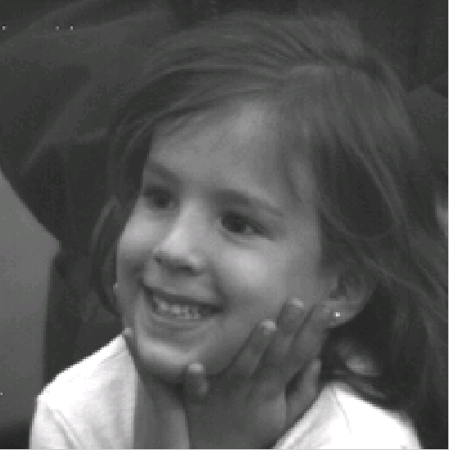 | 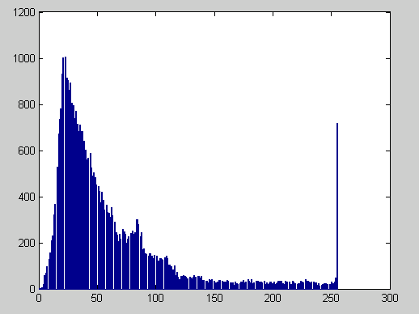
ภาพก่อนการปรับความสว่างภาพ
 | 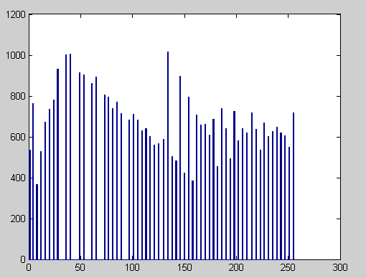
ภาพหลังการทำฮิสโทแกรม
รูปที่ 16 รูปแสดงฮิสโทแกรมของรูปในแบบต่างๆ
รูปร่างของฮิสโทแกรมนั้นเราสามารถพิจารณาเป็นรูปร่างคงที่ ฮิสโทแกรมถูกใช้เพื่อบ่งบอกลักษณะของความหลากหลายของระดับสี เรากำหนดค่าอัตราส่วนขั้นที่หนึ่ง (first-order histogram probability) ดังสูตร
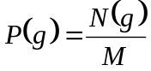
เมื่อ
M คือจำนวนจุดทั้งหมดในรูป
N(g) คือจำนวนจุดที่มีค่าสี g ที่ค่า g ใดๆ
เราพบว่าค่า 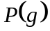 มีค่าน้อยกว่าหรือเท่ากับ 1 รูป นอกจากนี้เราสามารถวัดผลจากการหาค่าต่างๆ จากรูปฮิสโทแกรม ดังเช่น ค่าเฉลี่ย ค่าอัตราส่วน(standard deviation) ค่าเบี่ยงเบน และพลังงาน
การหาค่าเฉลี่ยใช้ในการบอกเกี่ยวกับค่าความสว่างทั่วไปของรูป รูปที่สว่างจะได้ค่าเฉลี่ยที่สูง กว่ารูปที่มืด ถ้าเราให้ค่า L เป็นจำนวนสีที่ใช้ ซึ่งทำให้ค่าระดับสีมีตั้งแต่ 0 ไปจนถึง L –1 ยกตัวอย่างเช่น รูป 8 บิต มีค่า L เป็น 256 มีช่วงระหว่าง 0-255 เรากำหนดค่า เฉลี่ยได้จาก
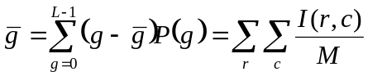
ถ้าเราใช้สมการในส่วนหลัง เป็นการรวมทั้งแถว และหลักที่มีผลตอบสนองกับจุดในรูปที่พิจารณา
การหาค่าอัตราส่วน อันที่รู้จักกันในนามรากของความหลากหลาย ให้ข้อมูลเกี่ยวกับความสว่างที่อธิบายถึงการกระจายในข้อมูลซึ่งรูปที่มีความชัดเจนสูงจะมีค่าความหลากหลายสูงด้วย และรูปที่มีความชัดเจนต่ำก็จะมีความหลากหลายต่ำด้วย ดังสมการข้างล่างนี้
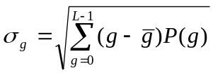
การหาค่าเบี่ยงเบนคือความไม่สมมาตรระหว่างค่าเฉลี่ย และค่ากลางของสีหาได้โดย
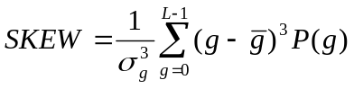
วิธีการอื่นๆ ในการหาค่าเบี่ยงเบนคือ การใช้ค่าเฉลี่ย ค่าฐานนิยม และค่าอัตราส่วน (ค่าฐานนิยมคือค่าสีที่มีจุดมากที่สุด) ดังสมการข้างล่างนี้
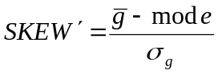
วิธีนี้จะทำให้การคำนวณมีประสิทธิภาพมากขึ้น โดยเฉพาะอย่างยิ่งการพิจารณาว่าค่าเฉลี่ยและค่าอัตราส่วนได้นำมาคำนวณด้วย
การวัดค่าพลังงานบอกการแพร่กระจายของสี
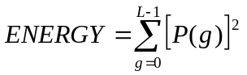
ค่าพลังงานมีค่ามากที่สุดคือ 1 และสำหรับรูปที่มีความชัดเจนสูงจะได้ค่าผลังงานน้อยลงตามลำดับความชัดเจน(จำไว้ว่าค่า P(g) ใดๆ มีค่าน้อยกว่า หรือเท่ากับ 1) ถ้าค่าพลังงานสูงมันบอกว่าจำนวนระดับสีมีค่าน้อยนั้นหมายถึงการกระจายมีค่าน้อย

3.2.2 การแก้ไขค่าระดับสี (gray scale modification)
การแก้ไขค่าระดับสี วิธีเป็นการจัดการกับจุดโดยการเปลี่ยนค่าจุด (ที่เป็นรูปขาวดำเทา) โดยการเทียบค่ากับสมการ การเทียบค่ากับสมการโดยทั่วไปแล้วจะเป็นสมการแบบสมการเส้นตรง และสมการจะเทียบจากค่าสีของรูปเดิมไปเป็นค่าสีที่ระบุให้ใหม่ โดยทั่วไปแล้วประโยชน์ของการแก้ไขค่าระดับสีคือการปรับความสว่างของรูป และการปรับรูปร่างของรูป
การทำงานหลัก ๆของการแก้ไขค่าระดับสีคือ การแก้ไขระดับสีให้กว้างออก หรือแคบเข้า โดยทั่วไปแล้วการบีบอัดระดับสีจะไม่ค่อยมีประโยชน์เท่ากับการขยายระดับสี จากรูป 17 แกน x แสดงข้อมูลรูปต้นฉบับและแกน y แสดงข้อมูลที่ถูกเปลี่ยนไป สมการเส้นตรงที่แสดงเส้นในรูปหมายถึงสมการแทนที่ค่าสี ถ้าความชันของเส้นมีค่าระหว่าง 0 ถึง 1 จะเรียกว่าการบีบอัดค่าระดับสี และถ้ามากกว่า 1 จะเป็นการขยายค่าระดับสี ในรูป a จะเห็นว่าสีในช่วง 28 ถึง 75 ถูกขยายขณะที่สีอื่นยังปกติอยู่ผลลัพธ์ที่ได้จากผลลัพธ์ดังกล่าวเราสามารถมองเห็นค่าวัตถุที่ถูกซ้อนอยู่ได้ ในกรณีเดียวกันเราอาจจะต้องการขยายค่าระดับสีเป็นบางช่วงที่ระดับสีในขณะที่เรากำจัดค่าระดับสีเริ่มแรก และสิ้นสุดได้ดังรูปที่ 18 แสดงฟังก์ชันเส้นตรงที่ขยายระดับระหว่าง 50-200 และไม่สนใจระดับสี 0-50 และ 200-255
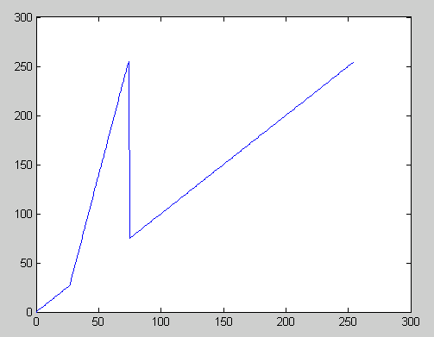
รูปที่ 17 แสดงกราฟการขยายค่าสีบางช่วง
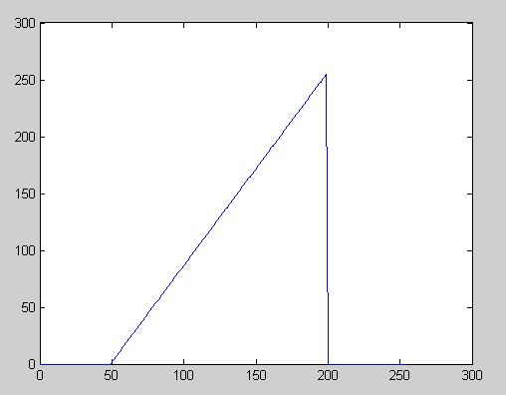
รูปที่ 18 แสดงการตัดสีบางช่วง

การประยุกต์ใช้ในรูปแบบอื่นๆ เช่นการดึงส่วนสำคัญของรูป หลักการคือการเลือช่วงสีของวัตถุที่สนใจออกมาและเทียบค่าเป็นค่ามากๆ จะพบว่าวัตถุที่สนใจมีค่าในช่วง 150-200 การใช้การเทียบค่าเพื่อดึงรูปที่สนใจออกมา และหากต้องการเราสามารถเปลี่ยนสีของพื้นหลังให้กลายเป็นสีดำเพื่อเน้นรูปให้ดีขึ้นก็ได้

3.2.3 การเปลี่ยนค่าฮิสโทแกรม
การเปลี่ยนค่าฮิสโทแกรมมีลักษณะใกล้เคียงกับการเปลี่ยนค่าระดับสี ค่าฮิสโทแกรมของรูปคือการกระจายระดับสีของรูป โดยทั่วไปแล้ว ฮิสโทแกรมที่มีอัตราการกระจายต่ำหมายถึงรูปที่ได้มีความชัดเจนต่ำด้วย และการกระจายกว้างหมายถึงความชัดเจนของรูปมีสูง ถ้าฮิสโทแกรมมีการรวมกลุ่มกันทางฝั่งซ้ายหมายถึงรูปที่ได้จะมืด และถ้ารวมกันในฝั่งขวารูปที่ได้จะสว่างมาก ค่าฮิสโทแกรมสามารถเปลี่ยนได้ด้วยการเทียบค่า การเทียบค่านั้นทำได้ทั้งการขยาย บีบอัด หรือเลื่อนตำแหน่ง ของฮิสโทแกรม การขยาย หรือบีบอัดฮิสโทแกรมมีลักษณะเช่นเดียวกับการแก้ไขค่าระดับสี ทำให้บางครั้งจึงเรียกว่า การปรับระดับฮิสโทแกรม (Histogram scaling) เราจะเห็นการแสดงกราฟของการกระทำด้านฮิโทแกรมแบบต่างๆ
การเทียบค่าสำหรับการขยายฮิสโทแกรมสามารถพบดังสมการนี้
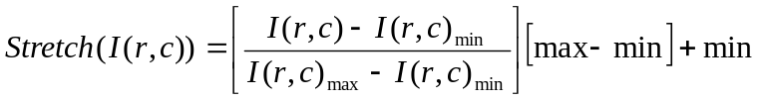
โดยที่
ค่า 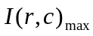คือค่าสีมากที่สุดของรูปต้นฉบับ
ค่า 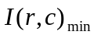คือค่าสีน้อยที่สุดของรูปต้นฉบับ
ค่า max และ min คือค่าสีมากที่สุด และค่าสีน้อยที่สุดของค่าที่ต้องการขยายไปตามลำดับ
สมการนี้จะทำการขยายการกระจายระดับสีรูปทั้งหมด จะมีผลโดยตรงกับรูปที่มีความชัดเจนต่ำทำให้มีความชัดเจนมากยิ่งขึ้น
ถ้าค่าสีส่วนใหญ่รูปตกในช่วงเส็กๆ แต่มีบางส่วนที่ตกในที่ห่างไปกระจายทั้งช่วง ถ้าใช้การขยายฮิสโทแกรมเพียงอย่างเดียวจะทำให้รูปที่ได้ไม่เปลี่ยนแปลงพอดังนั้นในกรณีนี้เราจึงต้องใช้การตัดสีออกบางช่วงตามอัตราส่วน ดังรูป 19
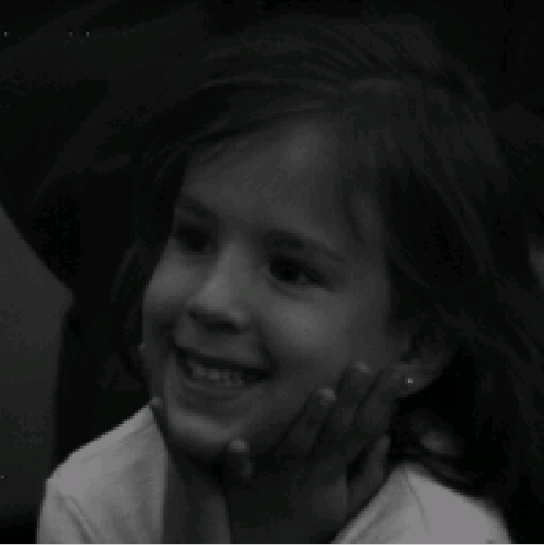 | 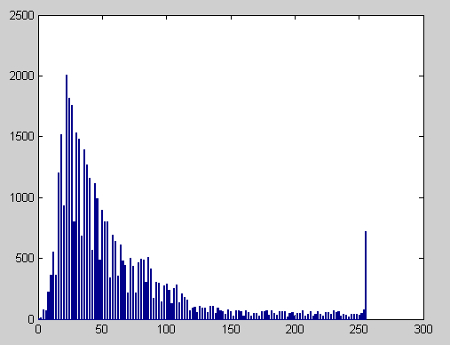
ภาพที่มีสีดำมาก
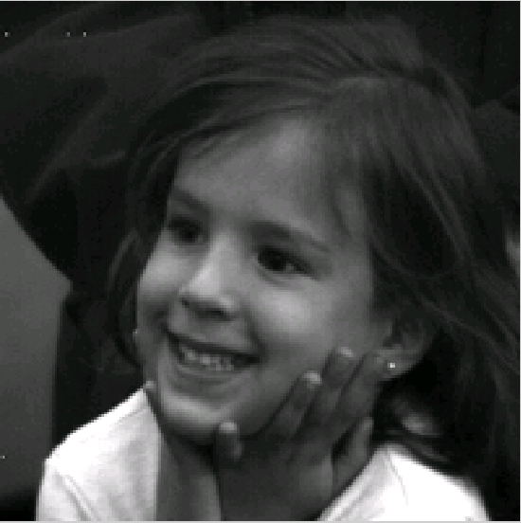 | 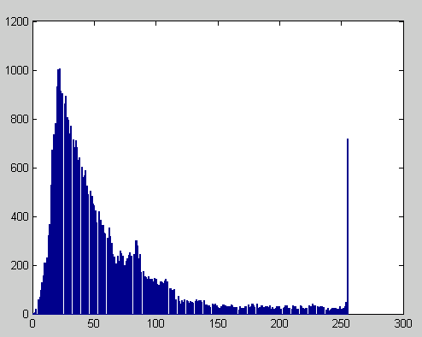
ภาพที่มีการปรับให้สว่างขึ้น
รูปที่ 19 แสดงการปรับฮิสโทแกรม
ในทางตรงกันข้ามกับการขยายฮิสโทแกรมคือการบีบอัดฮิสโทแกรม ซึ่งเป็นวิธีการลดความชัดเจนของรูปสามารถทำโดยโดยสมการดังนี้
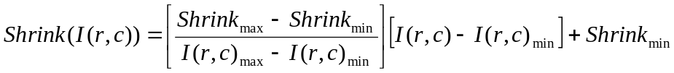
โดยที่
ค่า คือค่าสีมากที่สุดของรูปต้นฉบับ
ค่า คือค่าสีน้อยที่สุดของรูปต้นฉบับ
ค่า 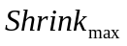 และ 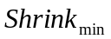 คือค่าสีมากที่สุด และค่าสีน้อยที่สุดของค่าที่ต้องการบีบอัดตามลำดับ

การบีบอัดรูป โดยทั่วไปแล้วการบีบอัดรูปทำเพื่อการลดความชัดเจนของรูป และเป็นเครื่องมือที่เป็นประโยชน์ในการปรับปรุงรูป อย่างไรก็ตามเราพบว่าการทำรูปให้คมขึ้นอาศัยการบีบอัดฮิสโทแกรมนี้ช่วยเป็นส่วนหนี่งของกระบวนการ
การเลื่อนฮิสโทแกรมสามารถใช้ในการเปลี่ยนรูปให้สว่างขึ้นหรือ มืดลงได้ด้วยความสัมพันธ์กับค่าระดับสี วิธีนี้สามารถทำได้ด้วยการบวก หรือลบค่าสีเดิมกับค่าคงที่ ซึ่งแสดงระยะการเลื่อนฮิโทแกรมดังสูตร
โดยที่
OFFSET คือค่าการเลื่อนสีของฮิสโทแกรม
ในสมการนี้เรากำหนดว่าค่าสีใดๆ ที่มากกว่าหรือน้อยกว่า ค่ สีที่เป็นไปได้ จะถูกลบเป็นค่าสีที่มากที่สุดหรือน้อยที่สุดที่เป็นไปได้ตามลำดับ ค่าที่เป็นบวกของ OFFSET จะเพิ่มความสว่างของรูป ในทำนองเดียวกัน ค่าลบของ OFFSET จะให้รูปที่มืดลงดังรูปที่ 111118

3.3 การแปลงภาพลายนิ้วมือให้เป็นภาพสองระดับ (Binarization)
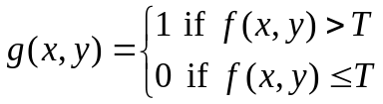 การแปลงภาพลายนิ้วมือให้เป็นภาพสองระดับนี้ เป็นกระบวนการที่ทำขึ้นเพื่อแยกความแตกต่างระหว่างเส้นนูนและเส้นร่อง หรืออาจกล่าวได้อีกอย่างหนึ่งว่า เป็นกระบวนการที่แยกความแตกต่างระหว่างลายนิ้วมือ และภาพหลัง เพราะภายหลังการกระทำจะเหลืออยู่แค่ส่วนที่เป็นลายพิมพ์นิ้วมือเท่านั้น โดยกระบวนการที่นำมาใช้เป็นกระบวนการที่เปลี่ยนความสว่างทุกจุดภาพให้เหลือเพียงสองระดับ (Binary Patern) ซึ่งสามารถเขียนนิยามการแปลงภาพเป็นสองระดับได้ดังนี้
กำหนดให้
f(x,y) : ค่าสีที่ได้จากการอ่านภาพเริ่มต้น ณ ตำแหน่ง x,y
T : ค่าสีที่ใช้เป็นค่ามาตรฐานในการเปรียบเทียบ
g(x,y) : ค่าสีที่ผ่านการหาค่าขีดการเปลี่ยนระดับสีของภาพ ณ ตำแหน่ง x,y

จากสมการจะได้ว่า ถ้าค่า f(x,y) มีค่ามากกว่า T แล้วจะได้ค่า g(x,y) เป็น 1 และในทำนองเดียวกันจะได้ว่า ถ้าค่า f(x,y) มีค่าน้อยกว่าหรือเท่ากับ T ก็จะได้ค่า g(x,y) เป็น 0 ดังนั้นหลักการที่สำคัญของวิธีการนี้คือ การใช้การตัดค่าเทรสโชลด์นั่นเอง

3.4 การทำการทำวัตถุในภาพให้บาง (Thinning)
การทำลายเส้นให้บางเป็นขั้นตอนพื้นฐานเริ่มแรกที่ใช้ในการวิเคราะห์รูปแบบ อย่างเช่นการตรวจสอบชิ้นส่วนในทางอุตสาหกรรม (industrial parts inspection), การรู้จำลายนิ้วมือ (fingerprint recognition), การรู้จำตัวอักษร (optical character recognition-OCR และการวินิจฉัยทางชีวภาพ (biomedical diagnosis) ภาพที่ได้หลังจากการทำลายเส้นให้บางคือ การลดทอนพื้นที่หน่วยความจำที่จะใช้ในการเก็บค่าข้อมูลโครงสร้างของรูปแบบที่จะแสดงและทำให้โครงสร้างข้อมูลที่จะใช้ในการวิเคราะห์รูปแบบนั้นดูง่ายขึ้น
จุดประสงค์ของขั้นตอนนี้เพื่อทำให้รายละเอียดของภาพลายนิ้วมือ เหลือแต่ลายเส้นที่จำเป็น ไม่ให้มีรายละเอียดมากเกินความจำเป็น เนื่องจากโดยข้อเท็จจริง ลายนิ้วมือแต่ละเส้นจะมีลักษณะเป็นเส้นหนา และความหนาของแต่ละลายไม่เท่ากันทุกเส้น แต่ความหนาของลายเส้นเป็นข้อมูลที่กระบวนการวินิจฉัยไม่สนใจพิจารณา ดังนั้นเราจึงลดข้อมูลให้น้อยลงได้โดยการแทนเส้นลายนิ้วมือด้วยลายเส้น ซึ่งนั่นคือ การกำจัดความแตกต่างของความหนา
เนื่องจากผลที่ได้จากกระบวนการเป็นการทำให้ภาพเดิมเหลือแต่ส่วนที่เป็นแกนจริงๆ บางครั้งจึงเรียกลักษณะเช่นนี้ว่า Skelectonizing ซึ่งมีอยู่ด้วยกันหลายวิธีสำหรับการดำเนิการกับภาพที่ผ่านกระบวนการแปลงเป็นไบนารีแล้ว แต่ละวิธีการต่างก็มีข้อดีและข้อเสียของมันในเรื่องของความเร็วและความถูกต้อง โดยแต่ละวิธีจะมีหลักการพื้นฐานเหมือน ๆกัน แตกต่างกันเฉพาะในส่วนที่เกี่ยวกับเงื่อนไขในการวนรอบและการกำจัดเท่านั้น ในบทนี้จะกล่าวถึงวิธีการที่ซับซ้อนมีรายละเอียดมากขึ้น และมีความเหมาะสมต่อภาพลายพิมพ์นิ้วมือโดยเฉพาะเจาะจง
3.4.1 สเกลเลตัน
สเกลเลตัน เป็นวิธีการที่จะนำเสนอโครงสร้างของรูปร่างของขอบเขตพื้นระนาบ (plane region) โดยการลดทอนให้เป็นกราฟเชิงเส้น ซึ่งการลดทอนนี้สามารถทำได้โดยผ่านการทำสเกลเลตันของขอบเขตพื้นระนาบ โดยผ่านขั้นตอนวิธีการทำลายเส้นให้บาง สเกลเลตันของแต่ละขอบเขตจะถูกสร้างขึ้นมาโดยใช้การเปลี่ยนรูปเส้นแกนกลาง (median axis transformation-MAT) ตามทฤษฎีของบัม(Blum, 1967) โดยการเปลี่ยนรูปเส้นแกนกลางของขอบเขตพื้นระนาบ R ที่มีขอบภาพ B หาค่าได้ตามนี้ สำหรับจุดภาพใดๆ P ที่อยู่ใน R ซึ่งเราจะพบว่าจุดP นี้อยู่ใกล้ชิด (closet) R มากที่สุด แต่ถ้ามีจุด P หลายๆ จุดที่อยู่ใกล้ชิด R นี้เรียงซ้อนตัวเข้าไปสู่ด้านใน เราจะเรียกจุดเหล่านี้ว่า เส้นแกนกลาง(medial axis)หรือ สเกลเลตันของ R ซึ่งค่าใกล้ชิดนี้ขึ้นอยู่กับการนิยามของระยะทาง
สเกลเลตันที่ได้จากขั้นตอนการทำลายเส้นให้บางจะต้องยังคงรักษาค่าโทโปโลยีของวัตถุไว้และแสดงข้อมูลรูปทรงของรูปแบบไว้ สเกลเลตันที่ได้ควรมีความกว้างเพียง 1 จุดภาพและเป็นเส้นแกนกลางตามแนวระนาบของวัตถุ ซึ่งขั้นตอนวิธีการทำลายเส้นให้บางหลายวิธีมักจะมีการกระทำซ้ำเป็นจำนวนรอบ n รอบ วิธีที่แตกต่างกันจะให้สเกลเลตันที่แตกต่างกัน ซึ่งตามปกติขั้นตอนวิธีการทำลายเส้นให้บางจะแบ่งออกเป็น 2 แบบคือ แบบตามลำดับ(sequential) และ แบบขนาน(parallel) ซึ่งมักเชื่อกันว่า ขั้นตอนวิธีแบบตามลำดับจะทำงานได้เร็วกว่าขั้นตอนวิธีแบบขนาน เมื่อขั้นตอนวิธีทั้ง 2 แบบถูกใช้งานบนเครื่องคอมพิวเตอร์ แบบอนุกรม และขั้นตอนวิธีแบบขนานจะทำงานได้อย่างมีประสิทธิภาพที่สุดเมื่อถูกใช้งานบนเครื่องคอมพิวเตอร์แบบขนาน (parallel computer) หรือเครื่องคอมพิวเตอร์แบบไฟฟ์ไลน์ (pipeline computer)
สเกลเลตันดิจิตอล (digital skeleton) จะเกิดขึ้นภายหลังใช้ขั้นตอนวิธีการทำลายเส้นให้บางซึ่งมักจะใช้แสดงวัตถุในภาพขาวดำดิจิตอล (binary digital image) ของการวิเคราะห์รูปทรงและการจำแนกประเภท (classification) มีขั้นตอนวิธีการทำลายเส้นให้บางเป็นจำนวนมากที่ได้ถูกตั้งขึ้นโดยทั่วไป แต่ละขั้นตอนวิธีจะแตกต่างกันเนื่องจากการนิยามสเกลเลตันดิจิตอลและข้อบกพร่องของเครื่องมือต่างๆ

3.5 การหาจุดลักษณะเฉพาะจากภาพพิมพ์ลายนิ้วมือ

3.5.1 โทโปโลยี
โทโปโลยี เป็นสาขาหนึ่งของวิชาคณิตศาสตร์ ที่ศึกษาเกี่ยวกับคุณสมบัติของรูปลักษณ์ทางเรขาคณิต ลักษณะเฉพาะทางโทโปโลยีที่จะใช้จำแนกกลุ่มของจุดภาพในการประยุกต์ใช้งานเกี่ยวกับการประมวลผลภาพพิมพ์ลายนิ้วมือ จะมีจุดปลาย, จุดตัด, จุดแยก, จุดเชื่อมต่อ เป็นต้น
การหาค่าคุณสมบัติทางโทโปโลยีนี้ได้จากการกำหนดหน้าต่าง 3*3 ครอบบิทที่ต้องการหา ซึ่งค่าของ X₀, X1,…, X8 เป็นบิททางดิจิตอลมีค่าเป็น 0 หรือ 1 ซึ่งเราจะพิจารณาเฉพาะเมื่อ X₀ มีค่าเป็น 1 เท่านั้น

X₄ | X₃ | X₂
X₅ | X₀ | X₁
X₆ | X₇ | X₈

รูปที่ 20 แสดงหน้าต่างขนาด 3*3

จากการหาค่าคุณสมบัติทางโทโปโลยี ค่าตัวเลขการเชื่อมต่อ (Connected Number – NC) ของ X₀ คำนวณได้จากสมการ
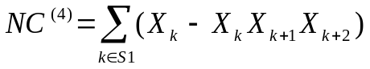

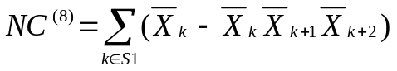

S1 = {1, 3, 5, 7}

เมื่อ
ตัวห้อย k ≥ 9 หรือ k ≤ 0 แล้วค่าของ k จะเป็น k - 8 หรือ k + 8 ตามลำดับ
หมายถึง (1 - X)
NC⁽⁴⁾ หมายถึง ค่าการเชื่อมต่อแบบ 4
NC⁽⁸⁾ หมายถึง ค่าการเชื่อมต่อแบบ 8
สมการทั้งสองสามารถแยกคุณสมบัติทางโทโปโลยีของ X₀ ได้ดังตารางที่ 2

ค่าของ NC⁽⁴⁾ หรือ NC⁽⁸⁾ | คุณสมบัติของ X₀
0 | จุดภายใน (internal) หรือจุดโดดเดี่ยว (isolate)
1 | จุดปลาย (end)
2 | จุดต่อเนื่อง (connect)
3 | จุดแยก (branch)
4 | จุดตัด (cross)
ตารางที่ 2 แสดงค่าการจำแนกของค่าคุณสมบัติทางโทโปโลยีของ X₀

